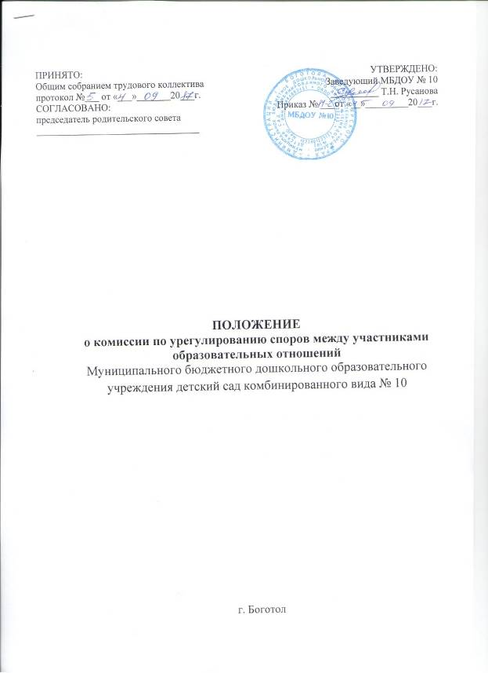

1.ОБЩИЕ ПОЛОЖЕНИЯ
1.1. Положение о комиссии по урегулированию споров между участниками образовательных отношений (далее - Положение) устанавливает порядок создания, организации работы, принятия решений Комиссии по урегулированию споров между участниками образовательных отношений (далее - Комиссия) муниципального бюджетного дошкольного образовательного учреждения детский сад комбинированного вида № 10 (далее - МБДОУ).
1.2. Настоящее Положение разработано в соответствии со статьей 45 Федерального Закона от 29.12.2012 № 273-ФЗ «Об образовании в Российской Федерации», Уставом и другими локальными нормативными актами МБДОУ.
1.3. Комиссия создается в целях урегулирования разногласий между участниками образовательных отношений по вопросам реализации права на образование, в том числе в случаях возникновения конфликта интересов у педагогического работника, применения локальных нормативных актов, обжалования решений о применении к обучающимся дисциплинарного взыскания.
1.4. Настоящее Положение принимается с учетом мнения представительного органа от родителей. При приеме воспитанников в МБДОУ администрация обязуется знакомить родителей ( законных представителей) воспитанников с настоящим локальным нормативным актом.
1.5. Настоящее Положение принимается с учетом мнения представительного органа работников МБДОУ.
1.6. Настоящее Положение действует вплоть до принятия нового Положения.

2. ПОРЯДОК ФОРМИРОВАНИЯ КОМИССИИ И ОРГАНИЗАЦИЯ ЕЕ РАБОТЫ
2.1. Комиссия по урегулированию споров между участниками образовательных отношений состоит из равного числа родителей (законных представителей) воспитанников (3 чел.) и работников организации (3 чел.).
2.2. Избранными в состав Комиссии от МБДОУ считаются кандидатуры, получившие большинство голосов на Педагогическом совете.
2.3. Избранными в состав Комиссии от родительской общественности считаются кандидаты, получившие большинство голосов на родительском собрании групп.
2.4. Утверждение членов Комиссии и назначение ее председателя оформляются приказом по МБДОУ.
2.5. Комиссия из своего состава избирает председателя и секретаря.
2.6. Срок полномочий Комиссии составляет 2 года.
2.7. Члены Комиссии осуществляют свою деятельность на безвозмездной основе.
2.8. Досрочное прекращение полномочий члена Комиссии осуществляется:
2.8.1. на основании личного заявления члена Комиссии об исключении его из его состава;
2.8.2. по требованию не менее половины членов Комиссии, выраженному в письменной форме;
2.8.3. в случае отчисления из МБДОУ воспитанника, родителем (законным представителем) которого является член Комиссии, или увольнения работника - члена Комиссии.
2.9. В случае досрочного прекращения полномочий члена Комиссии в ее состав избирается новый представитель от соответствующей категории участников образовательных отношений в соответствии с п. 2.1. настоящего Положения.

3.ПОРЯДОК РАБОТЫ КОМИССИИ
3.1. Комиссия собирается в случае возникновения спорной ситуации в МБДОУ по инициативе участников образовательных отношений.
3.2. Заявитель может обратиться в Комиссию в десятидневный срок со дня возникновения спорной ситуации и нарушения его прав. При наличии уважительной причины срок может быть продлен.
3.3. Рассмотрение заявления должно быть проведено в десятидневный срок со дня подачи заявления.
3.4. Спорная ситуация рассматривается в присутствии участников спора. О времени рассмотрения обращения секретарь Комиссии извещает всех участников спора заблаговременно.
3.5. Комиссия вправе вызвать на свое заседание свидетелей конфликта, приглашать специалистов, если они не являются членами комиссии.
3.6. Работа Комиссии оформляется протоколом, который в обязательном порядке подписывается председателем Комиссии и секретарем.
3.7. Комиссия принимает решение открытым голосованием простым большинством голосов присутствующих на заседании членов Комиссии. При равенстве голосов решающий голос принадлежит председателю Комиссии. Вынесение решения завершает рассмотрение спора.
3.8. Члены Комиссии обязаны соблюдать конфиденциальность в отношении информации, ставшей им известной в связи с участием в деятельности Комиссии.

4.ПОРЯДОК ОФОРМЛЕНИЯ РЕШЕНИЙ КОМИССИИ
4.1. Решение Комиссии является обязательным для всех участников образовательных отношений в МБДОУ и подлежит исполнению в сроки, предусмотренные указанным решением.
4.2. По требованию лица, участвующего в споре, секретарем Комиссии в трехдневный срок выдается выписка из протокола.
4.3. Выписка из протокола представляет собой точную копию части текста подлинного протокола, относящегося к тому вопросу повестки дня, по которому готовится выписка. При этом воспроизводят все реквизиты бланка, вводную часть текста, вопрос повестки дня, по которому готовится выписка, и текст, отражающий обсуждение вопроса и принятое решение.
4.4. Выписка из протокола должна содержать подписи председателя Комиссии и секретаря и быть заверена печатью МБДОУ.
4.5. Решение, вынесенное Комиссией, в установленном порядке, в отношении рассматриваемого спора, лишает заявителя права вновь обратиться в Комиссию, даже если он располагает новыми доказательствами. Дальнейшее разрешение спора осуществляется порядком, установленным действующим законодательством.
4.6. Комиссия несет ответственность за принимаемые решения в соответствии с требованиями действующего законодательства.

5.ОБЕСПЕЧЕНИЕ ДЕЯТЕЛЬНОСТИ КОМИССИИ
5.1. Наличие заявления заявителя, зарегистрированного в установленном порядке.
5.2. На заседании Комиссии секретарем ведется протокол, в котором указывается:
- дата и место проведения заседания;
- сведения о явке заявителя, ответчика, работодателя, свидетелей, специалистов;
- краткое изложение заявления;
- краткие объяснения сторон, показания свидетелей, специалиста;
- дополнительные заявления, сделанные заявителем;
- представленные письменные доказательства;
- результаты обсуждения Комиссии;
- результаты голосования.
5.3. Протокол Комиссии хранятся в документах МБДОУ один год.

